**รายการแก้ไขเว็บไซต์ของลานนาคำสปา 3**

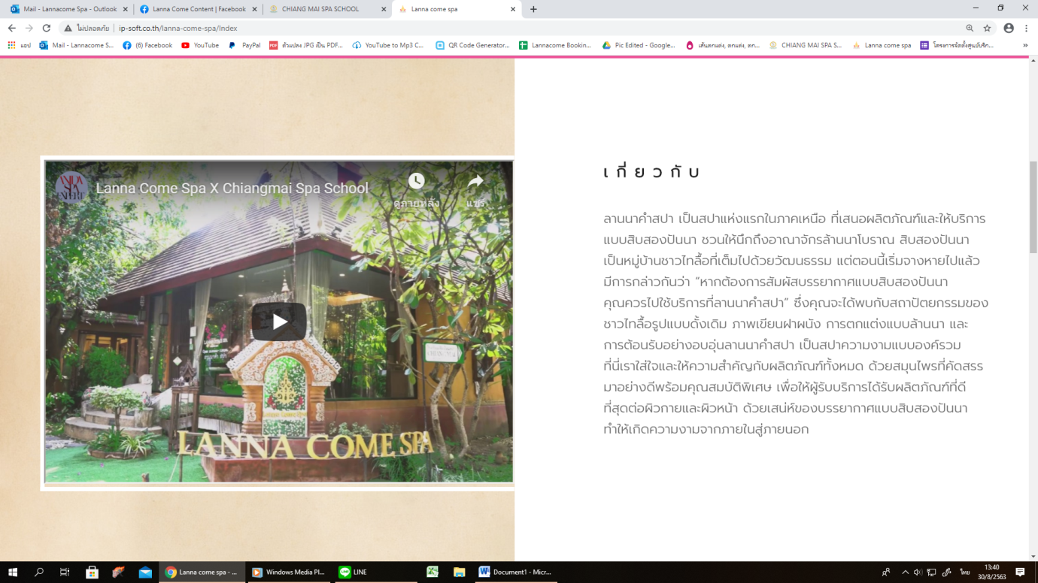

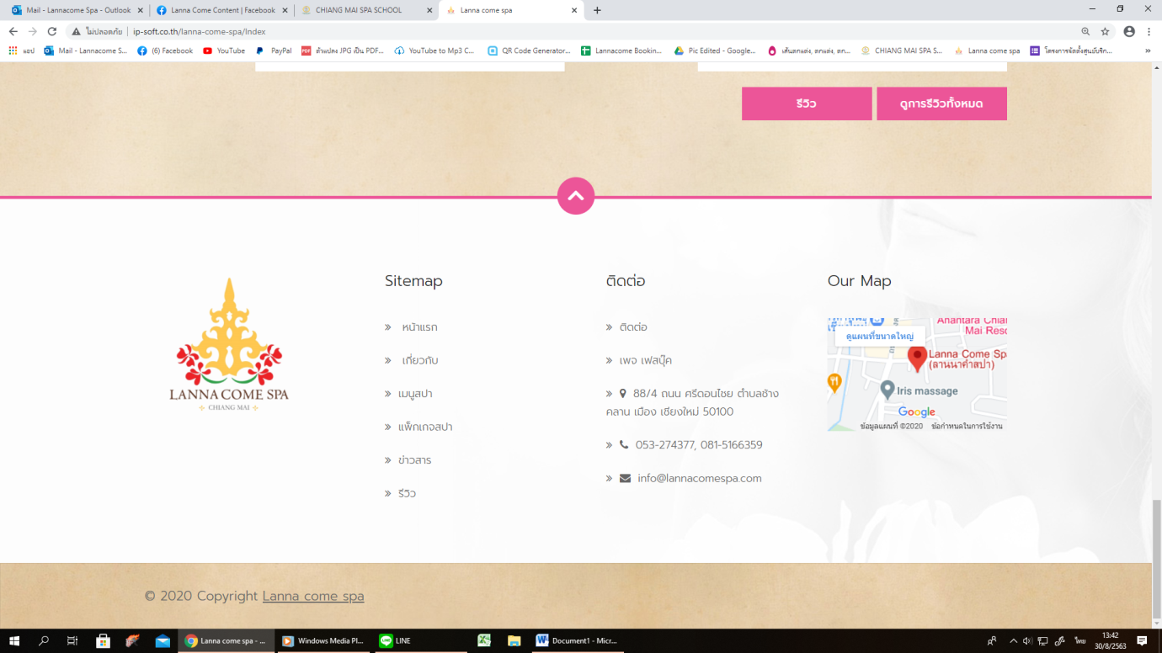

- อำเภอเมือง จังหวัดเชียงใหม่ ค่ะ

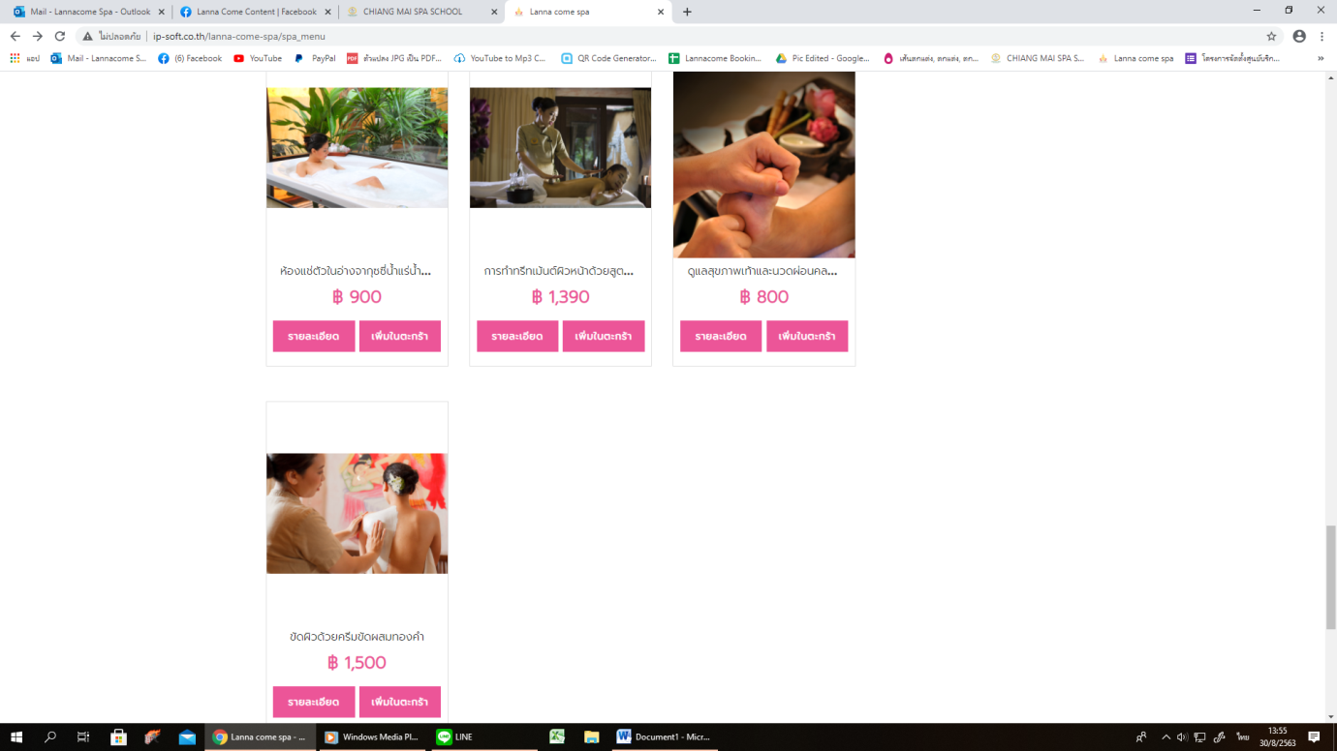

- ทรีทเม้นต์หน้า เปลี่ยนรูปประกอบทรีทเม้นต์ใหม่ เนื่องจากรูปปัจจุบันเป็นรูปของ Lanna Natural Delight

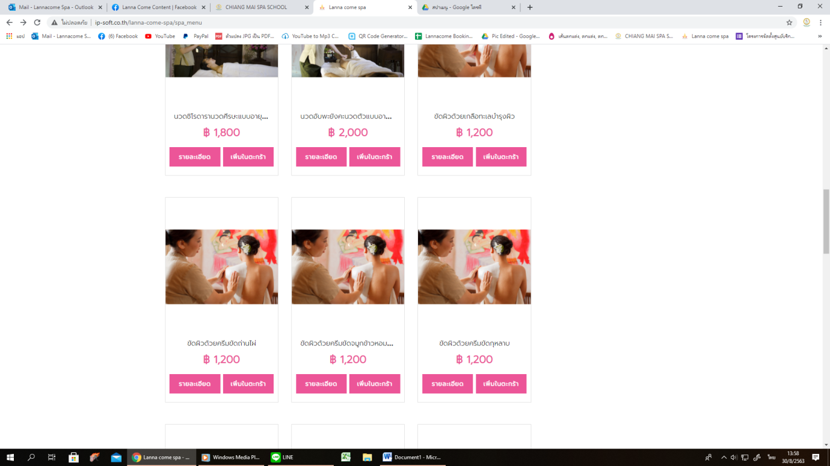

- ขัดผิวด้วยครีมขัดต่างๆทุกเมนู เปลี่ยนรูปใหม่ เนื่องจากรูปปัจจุบันเป็นรูปการพอกผิว

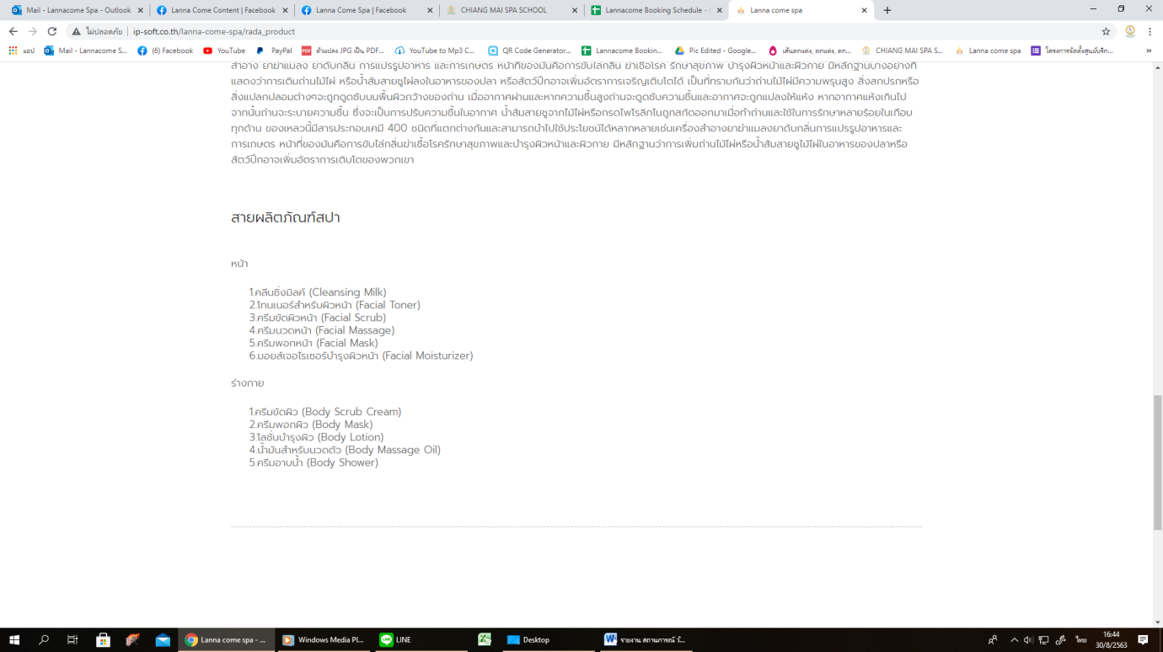

- ผลิตภัณฑ์สำหรับผิวหน้า  
- ผลิตภัณฑ์สำหรับผิวกาย

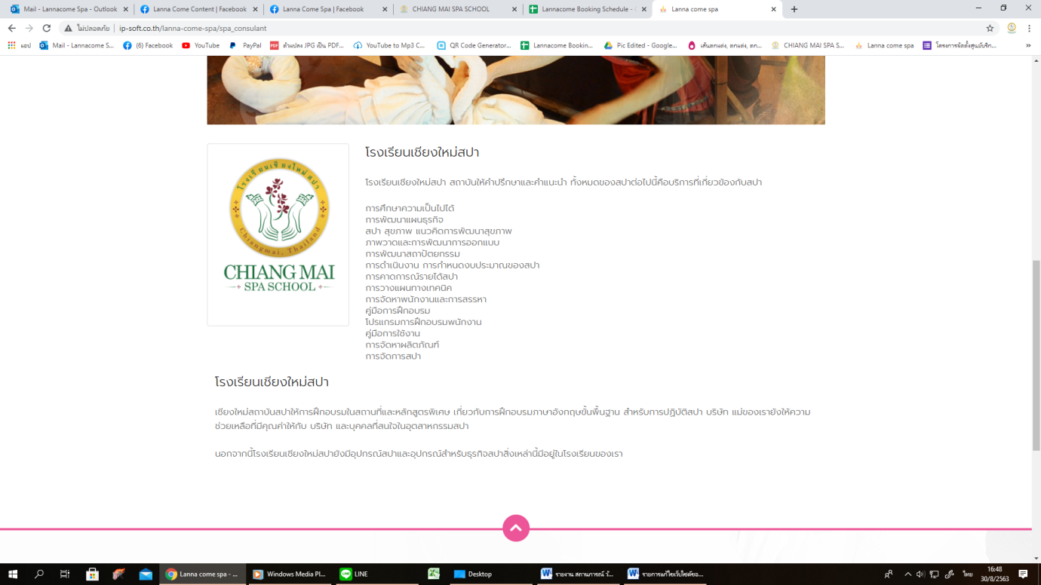

- ส่วนที่เกี่ยวข้อง >> ที่ปรึกษาสปา >> แก้ตามรายละเอียดเดียวกันกับของโรงเรียนเชียงใหม่สปาเลยค่ะ ทั้งภาษาไทยและภาษาอังกฤษ